Игры с блоками Дьенеша  «КОДОВЫЙ ЗАМОК» или «ТРЕТИЙ ЛИШНИЙ»  На картонку выкладываются 3 фигурки. Две можно объединить по какому-то свойству, одна – лишняя.  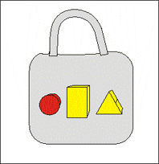  За замком может быть что угодно: сюрприз, вход в комнату, дорога на прогулку…  Ребенок должен открыть замок: догадаться, на какую кнопку нажать и объяснить, почему.  Например: Тут лишняя красная фигура. Потому что эти обе желтые. Нажимаем на красную фигурку! | Логическое мышление у детей дошкольного возраста  В первую очередь следует определиться с тем, что же такое логическое мышление. В буквальном смысле логику можно определить, как рассуждение, мысль и речь. В свою очередь логическое мышление представляет собой определенный процесс, протекающий в мозгу человека, умение или способность человека применять логику в повседневной жизни.  Способность человека анализировать и грамотно рассуждать - одна из основополагающих черт, присущая успешным людям, добившимся в жизни определенных целей и высот. Логическое мышление у детей необходимо развивать уже в раннем возрасте. Развитое логическое мышление в сочетании с богатым воображением обеспечивает способность человека мыслить творчески, а также неординарно подходить к решению поставленных перед ним задач. Логическое мышление у детей следует развивать еще до их поступления в школу.  ИНТЕЛЛЕКТУАЛЬНОЕ РАЗВИТИЕ ДЕТЕЙ ЧЕРЕЗ ТЕХНОЛОГИЮ БЛОКОВ ДЬЕНЕША  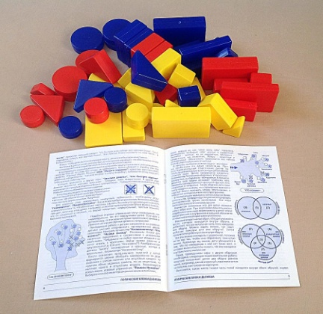 | МБДОУ Детский сад № 147  г. Архангельск  Логическое мышление у детей дошкольного возраста  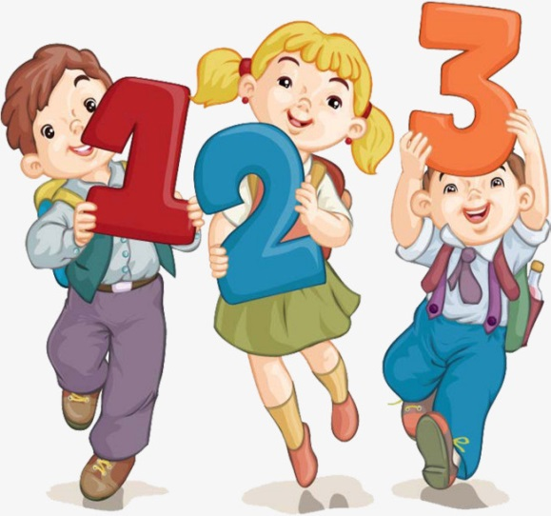  Выполнила:  воспитатель  Хахилева В.П.  2020
НАЙДИ КЛАД» или «КУДА СПРЯТАЛСЯ ЩЕНОК»  Перед ребенком лежат 8 блоков, спрятана монетка или картинка – щенок.  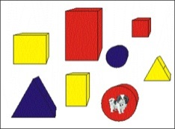  Кладоискатель отворачивается, ведущий под одним из блоков прячет клад. Кладоискатель ищет его, называя различные свойства блоков. Если малыш находит клад, то забирает его себе, а под одним из блоков прячет новый клад. Ведущий вначале сам выполняет роль кладоискателя и показывает, как вести поиск клада. Называет различные свойств блоков. Например, ведущий спрашивает:  - Клад под синим блоком?  - Нет, — отвечает ребенок.  - Под желтым?  - Нет.  - Под красным?  - Да.  - Под большим?  - Да.  - Под круглым?  - Да.  Выигрывает тот, кто найдет больше кладов. При повторении игры блоки меняют, увеличивается их количество. | РАЗДЕЛИ БЛОКИ»  Игра научит разбивать множество по двум, трем совместимым свойствам, производить логические операции «не», «и», «или».  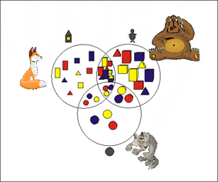  В лесу переполох! Лиса, волк и медведь никак не могут поделить подарки деда Мороза! Дед Мороз сказал взять лисе все маленькие подарки, медведю – все толстые, а волку – круглые.  Но вот беда, есть подарки и круглые и маленькие одновременно. Их должна взять и лиса и волк! А есть подарки и круглые, и маленькие, и толстые! Ими могут играть все звери вместе.  Три пересекающихся обруча (ленточки, веревочки) помогли нам разобраться – выяснить, где чьи подарки, кто чем может пользоваться на правах совместной собственности! | «ИГРА «СКОЛЬКО?»  Дети делятся на две команды. Воспитатель раскладывает логические фигуры в любом порядке и предлагает детям придумать вопросы, начинающиеся со слов «Сколько...». За каждый правильный вопрос - фишка. Выигрывает команда, набравшая большее количество фишек. Варианты вопросов: «Сколько больших фигур?» «Сколько красных фигур в первом ряду?» (по горизонтали), «Сколько кругов?» и т. д  «НАЙДИ ПАРУ»  Карточки перемешиваются и раскладываются «рубашкой» вверх по 6 карточек в ряду, в последнем ряду 4 карточки.  Правила: Первый игрок переворачивает две любые карточки, если карточки одинаковые, берет их себе и делает еще один ход. Если разные - показывает всем и кладет на свои места «рубашками» вверх стараясь запомнить, что изображено на карточках. Все дети внимательно следят за ходом игры, так как всем важно помнить, где лежит та или иная карточка. Затем второй игрок по одной берет две карточки... и делает дальше как первый. Выигрывает игрок, набравший больше чем остальные парных карточек.

